El panorama general
Idea principal ¿De qué habla principalmente este artículo? Dibuja o escribe la idea principal. Luego dibuja dos detalles que apoyen la idea principal.
Título del artículo

Idea principal

Detalle
Detalle

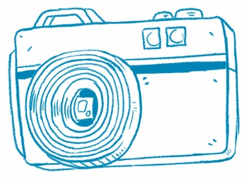
La imagen
Entender las fotos Las fotos te pueden ayudar a entender de qué habla un artículo.

Título del artículo

Dibuja o escribe sobre una foto del artículo.

¿Por qué es importante la foto? Usa palabras del artículo.
¿En qué se parecen?
Comparar la información Busca dos artículos sobre temas parecidos. ¿En qué se parecen?
Título del artículo 1 | Título del artículo 2
¿De qué habla el artículo?  Dibuja o escribe tu respuesta. | ¿De qué habla el artículo?  Dibuja o escribe tu respuesta.
¿Qué tienen en común los dos artículos?

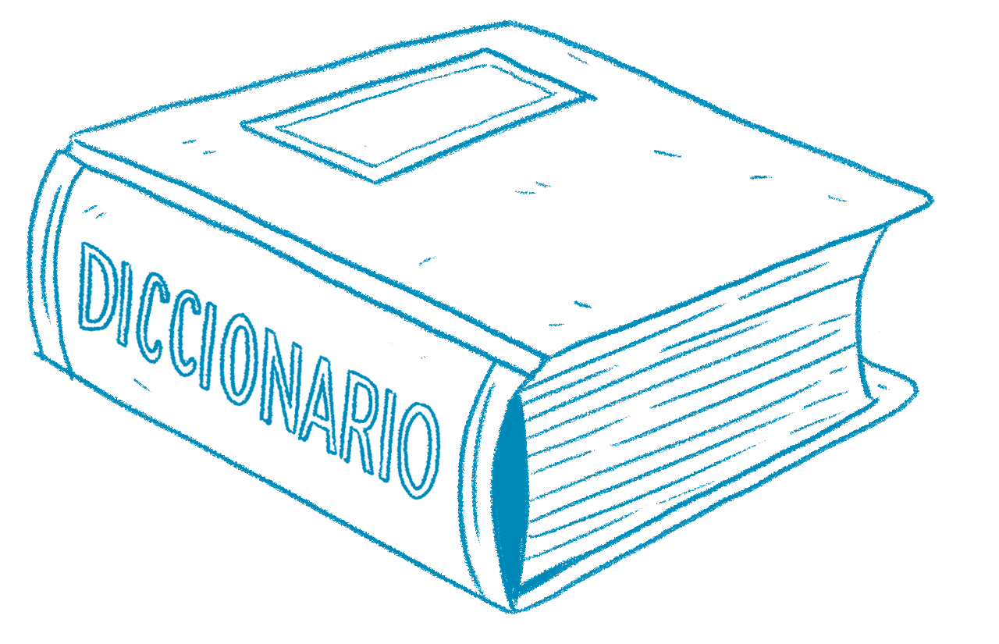
¿Qué palabra es esa?
Ampliar el vocabulario En el texto hay pistas
que te ayudan a entender palabras nuevas.
Título del artículo

Busca una palabra en negrita en el artículo. Escribe la palabra.

Usa la palabra en una oración o haz un dibujo.
¿Qué significa la palabra? Escribe la definición.

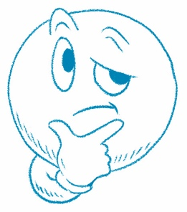
Y tú, ¿qué piensas?
Título del artículo

Responde la pregunta que aparece al final del
artículo. Dibuja o escribe tu respuesta.

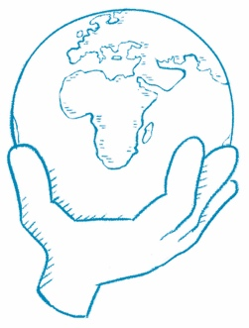
Y tú, ¿qué puedes hacer?
Título del artículo

Responde la pregunta que aparece al final del
artículo. Dibuja o escribe tu respuesta.

